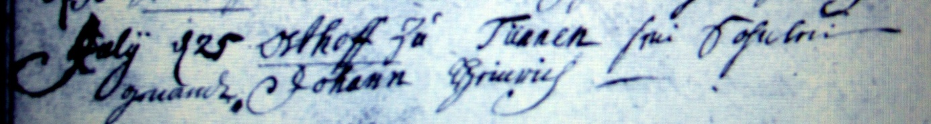

Kirchenbuch Rhynern 1741; ARCHION-Bild 39 in „Taufen 1700 – 1742“
Abschrift:
„Julii d. 25 Osthoff zu Tünnen (Osttünnen, KJK) sein Söhnlein genandt Johann Heinrich“.

